1. Buatlah sebuah program untuk mengecek apakah sebuah bilangan termasuk bilangan prima atau bukan.

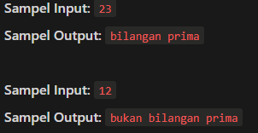

Code :

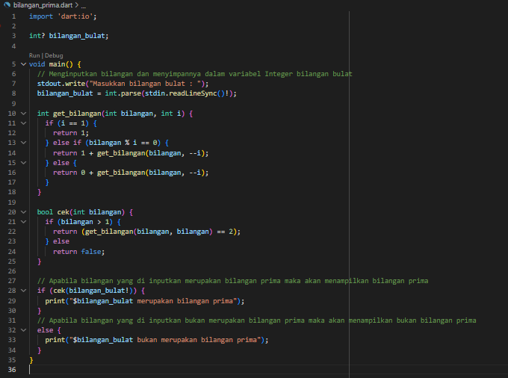

Output :

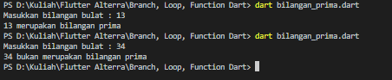

1. Buatlah sebuah program untuk mencetak tabel perkalian.

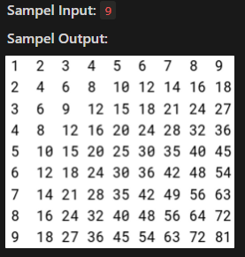

Code :

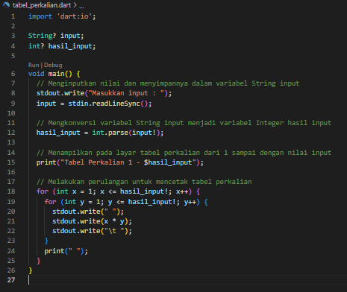

Output :

